Tecnológico de Costa Rica
Escuela de Ingeniera en Computación

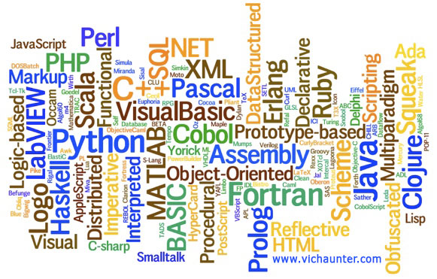

Tarea I “Gramática BNF”

Compiladores e intérpretes

Profesor:
Rodríguez Dávila, Allan

Presentado por:
Bonilla Espinoza, Alina [2016248502]
Lara Oses, Froylan [2018276191]

Marzo, 2023

Descripción del problema

Diseño del programa

Lista de terminales:

Lista de no terminales:

símbolo inicial:

producciones:

Análisis de resultados

Lecciones aprendidas

Objetivos alcanzados

Objetivos no logrados

Bitácora

